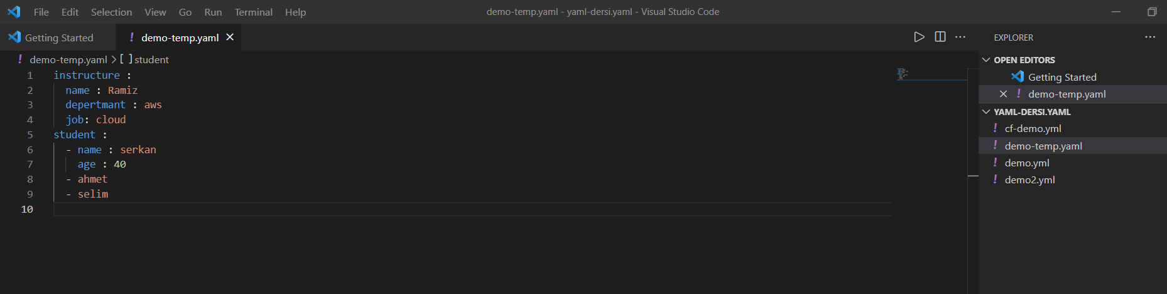

Yml veyahut yaml uzantili file create ettik

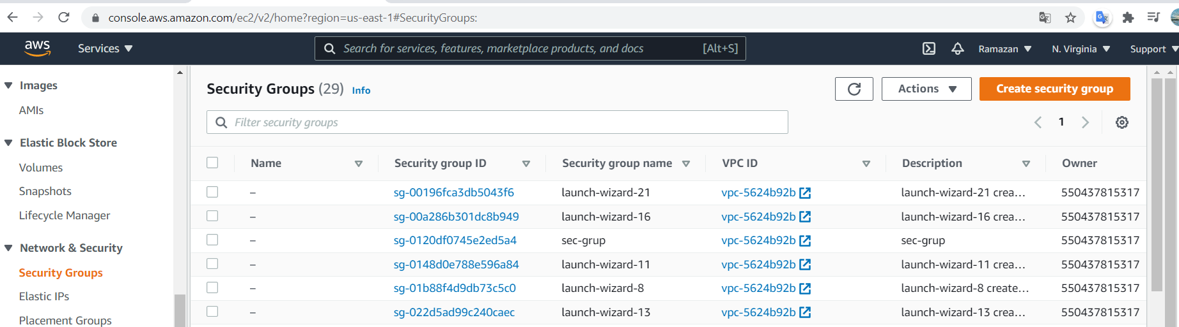

Aws de securty group olusturuyoruz

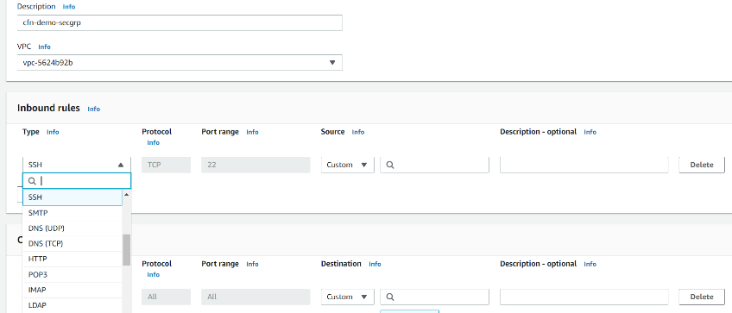

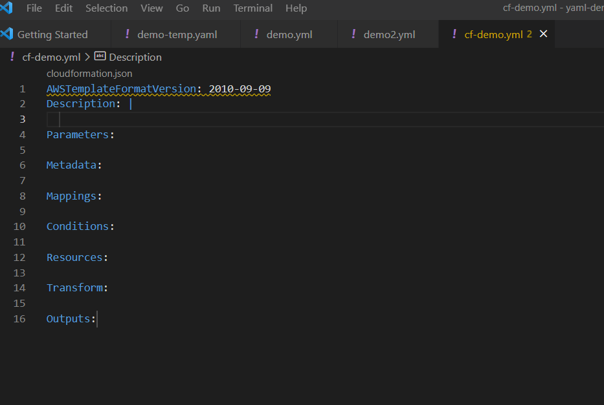

Cfn i tikladigimizda alt linkler kaarsimiza cikiyor

Ancak biz daha kucuk bir sablom olan cfnlite i tercih ettik

Sonrasinda Resources bölumune ; ec2 -instance yazdgimizda konsol duzeyinde her sey karsimiza cikiyor

* + Daha sonra logicalid yi tekrardan isimlendirebilyoruz
  + Uzerinde durdugumuzda bizi aws nin ilgili sayfasin a yönlendiriyor

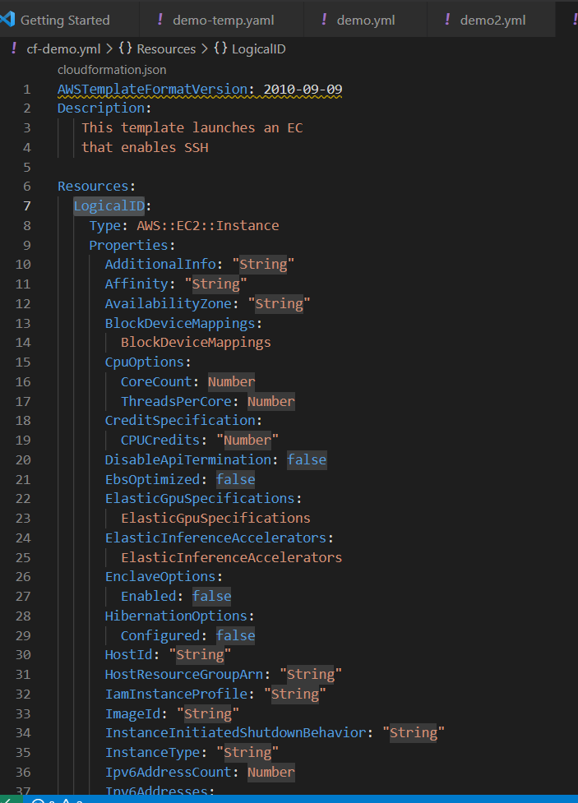

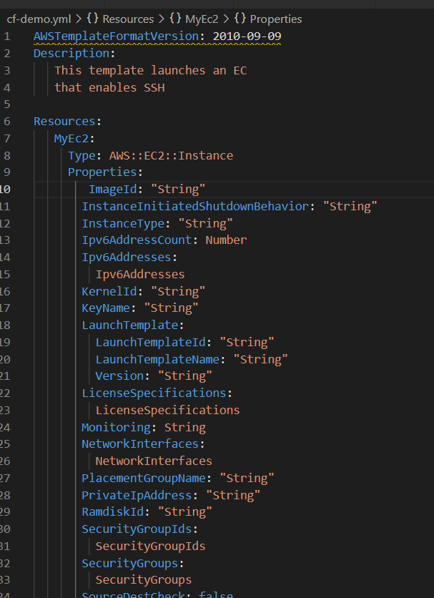

* + Imidye kadar olan yeri sildik
  + 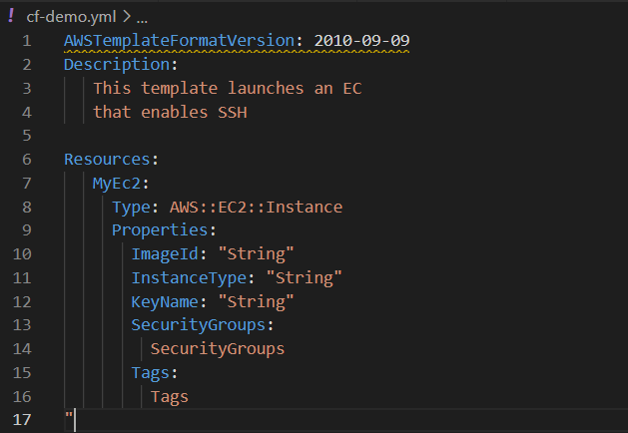
  + Type ve bu type baglı propertıslar a ıhtıtac duyacagız en baz sekılde bır instiance ayaga kaldırmak icin
  + Instiance type ihtiyac var
  + key name ssh ile irtibata gecmemiz icin ihtiyacimiz olacak
  + Tag ler olusturdugumuz resourcelari kolay takip etmemizi saglar
  + 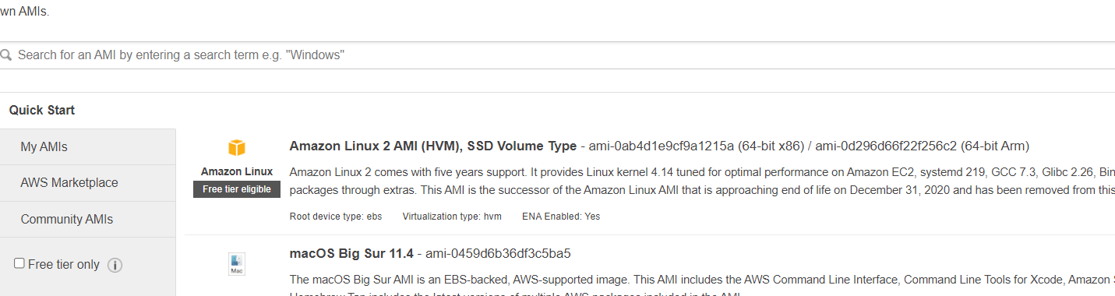
  + Ami numarasini kopyalayip imagid kismina yapistiriyoruz
  + Key name ---- > key pm in ismini yaziyoruz

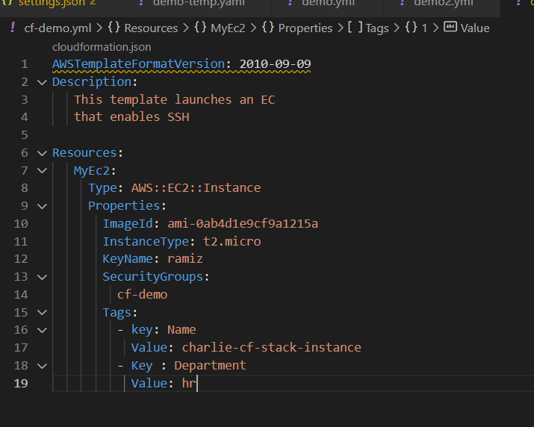

* + 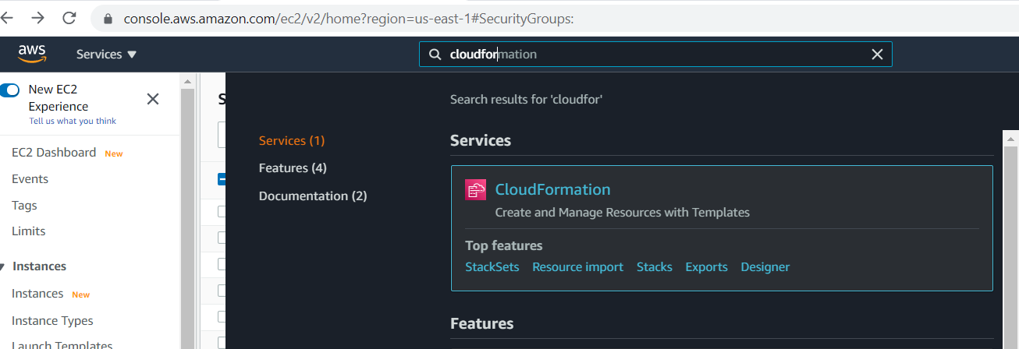
  + Cloudformation -----> sayfasina gidiyoruz

  + 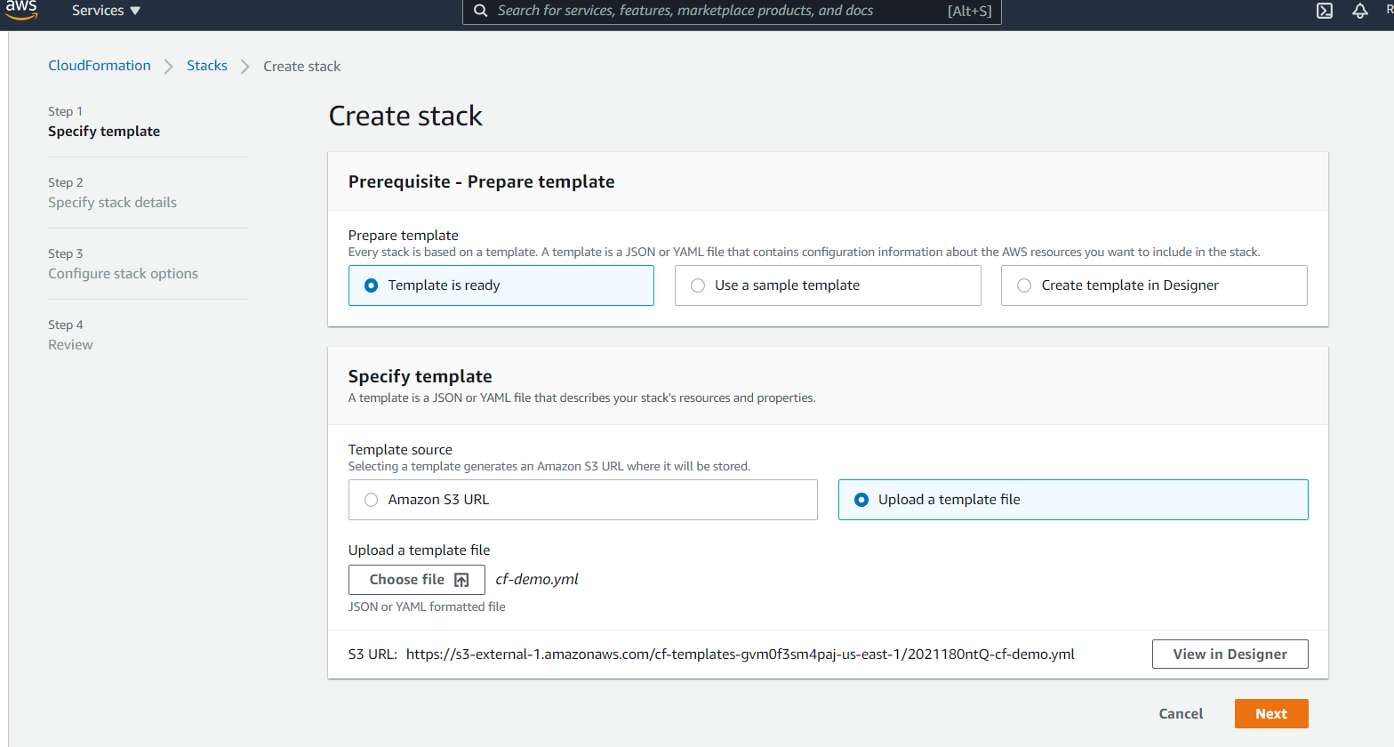
  + Yml dosyamizi seciyoruz upload a template i seciyoruz

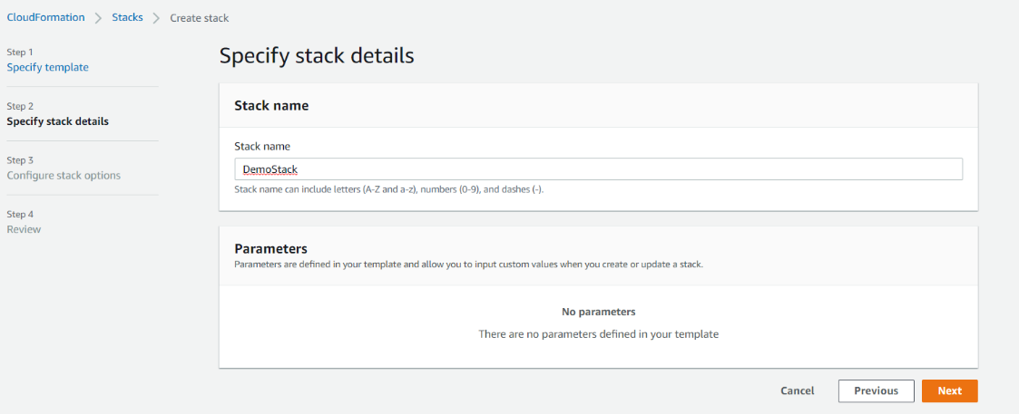

* + Stack e isim verdik Islemimiz tamamlandi

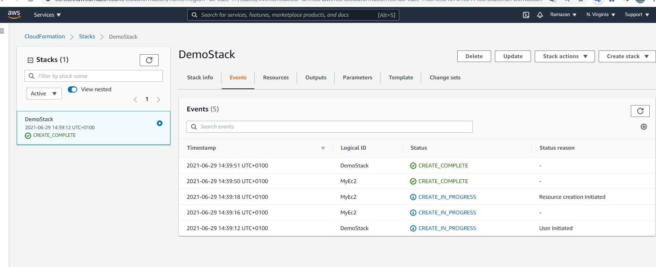

**En son silme islemini cloudformation------> stacks------> Events----> delete ile kaldiriyoruz**

